**Введение**

В современном мире, где забота о здоровье и комфорте играют важную роль в повседневной жизни, ортопедические матрасы стали популярным решением для обеспечения качественного сна и поддержки правильной осанки. Ортопедический матрас - это не только способ поддержания правильного положения тела во время сна, но и важный элемент заботы о здоровье позвоночника.

С учетом роста популярности онлайн-шопинга и стремления людей к удобству, создание интернет-магазина, который позволяет клиентам приобретать ортопедические матрасы онлайн, становится необходимостью. Целью данного проекта является разработка функционального и привлекательного визуально сайта, который предложит клиентам широкий выбор ортопедических матрасов, а также обеспечит безопасную и удобную систему оплаты.

В рамках этого проекта мы будем использовать современные технологии, такие как HTML, CSS, JS, для создания интернет-магазина, который будет отвечать всем требованиям современного пользователя. Мы постараемся создать сайт, который будет не только функциональным, но и привлекательным, с интуитивно понятным интерфейсом и быстрой загрузкой страниц.

Ожидается, что результатом данного проекта будет сайт, который удовлетворит потребности клиентов и поможет им найти идеальный ортопедический матрас для своего сна и заботы о здоровье.

**1 Анализ задачи.**

**1.1 Постановка задачи**

Задача: Разработка сайта по продаже ортопедических матрасов с помощью HTML, CSS и JS.

Общие требования:

* Создать функциональный и визуально привлекательный сайт, который демонстрирует продукты и позволяет клиентам покупать их онлайн.
* Сайт должен быть разработан с помощью HTML, CSS и JS.
* Сайт должен быть совместим с популярными браузерами и устройствами.

Каталог продуктов:

* Создать страницу каталога, которая отображает список продуктов ортопедических матрасов с изображениями, описаниями и ценами.
* Реализовать функциональность фильтрации и сортировки продуктов по цене, рейтингу и другим параметрам.

Нефункциональные требования:

* Сайт должен обеспечивать безопасность и защищенность данных клиентов.
* Сайт должен иметь высокую производительность и быструю загрузку страниц.
* Сайт должен быть адаптивным для различных размеров экрана.
* Технические требования:
* Сайт будет разработан с помощью HTML, CSS и JS.
* Сайт будет иметь систему резервного копирования и восстановления в случае сбоев.

Ограничения и предположения:

* Сайт будет разработан для использования на десктопных и мобильных устройствах.
* Адаптивность сайта для различных размеров экрана.

**2 Проектирование.**

**2.1 Стайлгайд**

**2.1.1 Логотип и сетка**

Логотип - графический знак, эмблема или символ, используемый территориальными образованиями, коммерческими предприятиями, организации и частными лицами для повышения узнаваемости и распознаваемости в социуме. Логотип представляет собой название сущности, которую он идентифицирует, в виде стилизованных букв и/или идеограммы (рисунок 1).



Рисунок 1 – Логотип

Модульная сетка сайта для персонального компьютера (ширина 1920рх), планшета (ширина 800 рх представлена в приложении А.

**2.1.2 Цветовая палитра сайта**

Цветовая палитра:

* Основной цвет: #FFFFFF (белый)

– Акцентный цвет: # 29ABE2 (ярко-голубой)

**2.1.3 Типографика**

Типографика - сильнейший инструмент для выражения посыла в веб дизайне. С его помощью вы можете объединить текстовую и визуальную составляющие, что поможет вам достучаться до посетителя. Типографика для шаблона макета «Интенсивные курсы обучения бизнес-тренеров и трекеров» представлена ниже:

* Основной шрифт: Museo Sans Cyrl
* Размер шрифта: 14px
* Цвет текста: #000000 (черный)

**2.1.4 Навигация, меню**

Важнейшей составляющей любого сайта является навигация и меню. Частая ошибка юзабилити-сайта - это сложная или запутанная навигация, которая отталкивает клиента.

Простое правило: чем проще ориентироваться на сайте, тем быстрее пользователь найдёт необходимую информацию.

В шапке сайта пользователь без трудностей может перейти к различным разделам сайта, перейти в социальные сети и подать заявку (рисунок 2).



Рисунок 2 – Шапка сайта

Подвал данного макета схож с шапкой, а также имеет разделы «Контакты», «Работа с нами» и так далее (рисунок 3).



Рисунок 3 – Подвал

**2.1.5 Иконки**

Иконка - это максимально упрощенное изображение объекта или действия. Иконки идеально вписываются в современные тренды веб-дизайна. Помимо этого, у иконок есть ещё одно неоспоримое преимущество перед - отсутствие языкового барьера. Иллюстрации понимают всё, поэтому иконки используют в операционных системах, в интерфейсах, на сайтах и так далее.

Элементы блока шапки сайта представлены на рисунке 4.



Рисунок 4 – Шапка сайта

Элементы блока «Преимущества» представлены на рисунке 5.

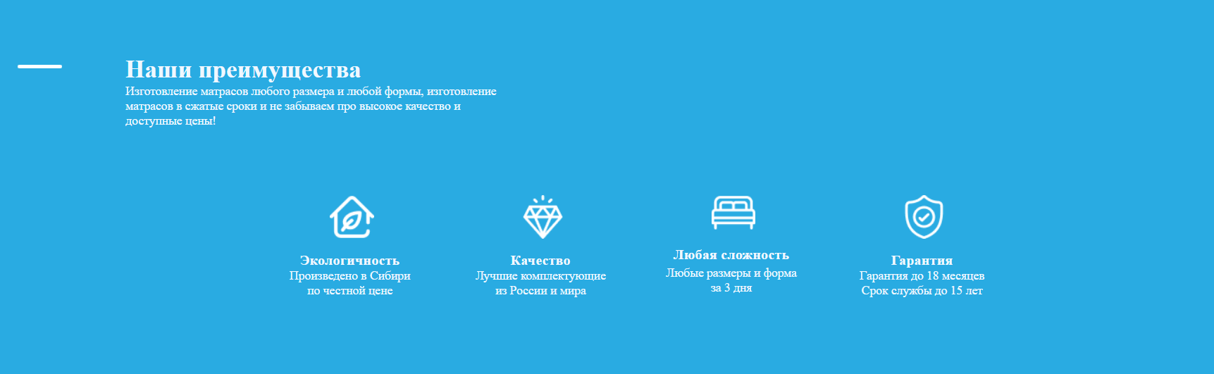

Рисунок 5 – Окно преимущества

Элементы блока «Условия» представлены на рисунке 6.

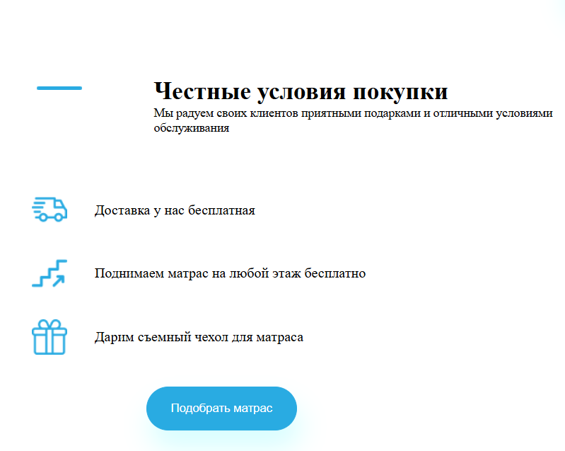

Рисунок 6 - Условия

Компоненты (Повторяющиеся блоки, микросетки):

* Тип компонентов: Карточки продуктов
* Цвет компонентов: #FFFFFF (белый)
  + 1. **Кнопки и поля ввода**

Интерактивные элементы пользовательского интерфейса создают основу мощных и удобных цифровых продуктов. Внимательный подход к деталям помогает создать положительный опыт взаимодействия с продуктом в целом. Кнопка является одним из самых распространенных элементов любого интерфейса.

Кнопка «Заказать звонок» в шапке профиля (рисунок 7).

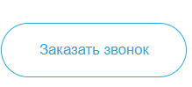

Рисунок 7 – Кнопка «Заказать звонок»

Кнопки «Подобрать матрас» (рисунок 8).



Рисунок 8 – Кнопка «Подробнее»

Кнопки фильтров карточки товаров (рисунок 9).

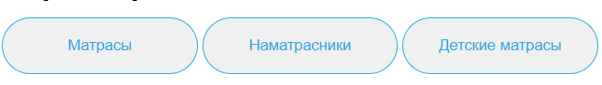

Рисунок 9 – Кнопки фильтров

Кнопки «Показать все варианты» (рисунок 10).

.

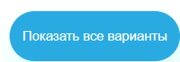

Рисунок 10 – Кнопка «Показать все варианты»

Кнопки «Подобрать матрас» (рисунок 11).

.

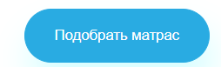

Рисунок 11 – Кнопка «Подобрать матрас»

**3 Реализация.**

**3.1 Руководство программиста.**

Общие требования:

Сайт должен быть разработан с помощью HTML, CSS и JS.

Сайт должен быть совместим с популярными браузерами и устройствами.

Сайт должен обеспечивать безопасность и защищенность данных клиентов.

Структура проекта

Создать папку для проекта с именем "Матрасы-копия". Создать следующие подпапки:

* "html" для HTML-файлов.
* "css" для CSS-файлов.
* "js" для JS-файлов.
* "img" для изображений.
* "fonts" для шрифтов.

HTML

Использовать HTML5 для создания структуры страницы.

Использовать семантические теги для улучшения доступности и поисковой оптимизации.

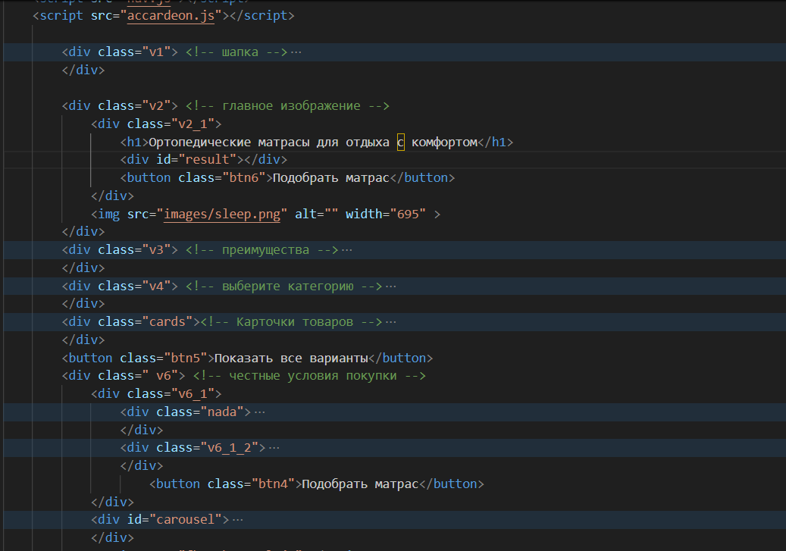

CSS

Использовать CSS3 для создания стилей и дизайна сайта.

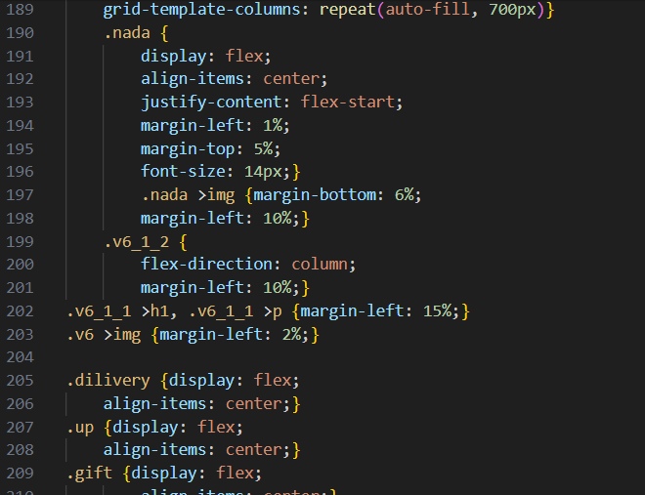

JS

Использовать JavaScript для создания интерактивных элементов и функциональности сайта.

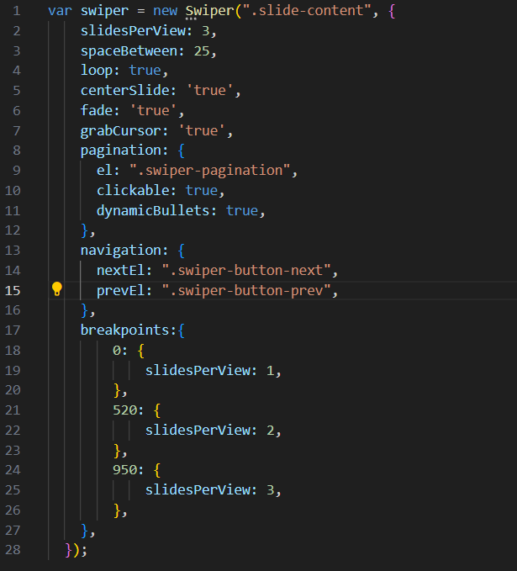

Создать отдельные файлы для каждого типа функциональности (например, "script.js", "slider.js", "modal.js" и т.д.).

**3.2 Спецификация файлов проекта.**

Таблица 1 - Файлы проекта

|  |  |
| --- | --- |
| **Файл** | **Назначение** |
| index.html | Главная страница сайта |
| main.min.css | Основной файл стилей для десктопа |
| nav.css | Файл стилей для гамбургера |
| style.css | Файл стилей для карточек товаров |
| pop.css | Файл стилей для рекламы |
| accardeon.js | Скрипт для аккардеона |
| fhotokarysel.js | Скрипт для фотокарусели |
| nav.js | Скрипт для гамбургера |
| sript0.js | Основной скрипт сайта |
| script1.js | Скрипт для слайдера |
| text.js | Скрипт для бегущей строки |
| btn-up.js | Скрипт для кнопки «на верх» |
| *png | Изображения |

**4 Тестирование**

При разработке сайта «Ортопедические матрасы» многие возникающие ошибки и недоработки были исправлены на этапе реализации программного продукта. После завершения испытания реализации web-ресурса было проведено тщательное функциональное тестирование. Функциональное тестирование должно гарантировать работу всех элементов программного продукта в автономном режиме.

Тестирование программного обеспечения было осуществлено в соответствии с тестами на использование, описанными в первом и втором разделе. С результатами тестирования и их смысловой нагрузкой можно ознакомиться в таблице 1.

Таким образом мы можем заметить, что программный продукт выполняет ранее согласованные функции и требования.

Таблица 1 – Отчёт о результатах тестирования функций сайта.

|  |  |  |  |  |
| --- | --- | --- | --- | --- |
| **Название теста** | **Действие** | **Ожидаемый результат** | **Физический результат** | **Результат тестирования** |
| 1 Загрузка сайта | Открыть сайт | Сайт загрузился | Сайт загрузился | Выполнено |
| 2 Проверить эффекты кнопок | Навести на кнопки | Эффекты кнопок срабатывают | Эффекты кнопок сработали | Выполнено |
| 3 Проверить эффекты ссылок | Навести на ссылки. | Эффекты ссылок срабатывают | Эффекты ссылок сработали | Выполнено |
| 4 Проверить эффект карточек товаров | Навести на карточку товаров | Эффект сработал | Эффект сработал | Выполнено |
| 5 Проверить работу ссылок | Нажать на ссылку | Перенаправление на нужную страницу | Перенаправление на нужную страницу | Выполнено |
| 6 Проверить работу кнопок | Нажать на кнопку | Кнопки выполняют нужную функцию | Кнопки выполняют нужную функцию | Выполнено |
| 7 Проверить слайдер | Пролистать слайдер | Карточки меняются | Карточки меняются | Выполнено |
| 8 Проверить отображение всех элементов | Открыть сайт | Все элементы отображаются | Все элементы отображаются | Выполнено |
| 9 Проверить выпадающий список | Нажать на список | Список раскрывается | Список раскрывается | Выполнено |

**5 Применение.**

Цель применения

* Предоставить пользователям возможность просматривать и скачивать код сайта на GitHub
* Оказать помощь в разработке и улучшении сайта с помощью открытого исходного кода
* Сайт будет использовать функции GitHub, такие как issues и pull requests, для управления изменениями и обновлениями кода

Применение для образовательных целей

* Сайт будет использоваться для обучения студентов и начинающих разработчиков
* Пользователи смогут изучать код сайта и понимать, как он работает

Применение для коммерческих целей

* Сайт будет использоваться для демонстрации возможностей и услуг компании
* Сайт будет использоваться для привлечения новых клиентов и партнеров

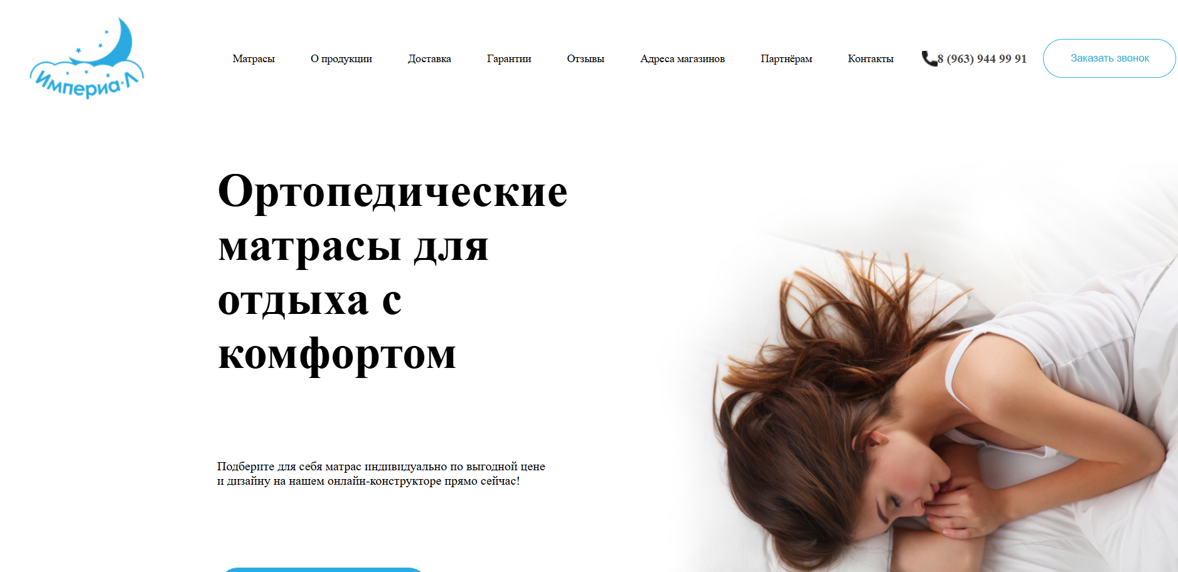

Рисунок 12 – Изображение главной страницы сайта

Ссылка на проект GitHab:

**Заключение**

В ходе разработки веб-сайта "Ортопедические матрасы" были использованы современные технологии HTML, CSS и JavaScript для создания привлекательного и функционально богатого веб-сайта. Сайт предоставляет пользователям подробную информацию о теплых полах, их преимуществах и возможностях установки.

Веб-сайт "Ортопедические матрасы" предлагает удобный и интуитивно понятный интерфейс, позволяющий пользователям легко находить нужную информацию. Эффективное использование CSS обеспечивает визуально привлекательный дизайн, в то время как JavaScript добавляет интерактивность и улучшает пользовательский опыт.

Сайт включает в себя различные разделы, такие как шапка , подвал "Преимущества", продукцию, условия, отзывы, адрес и "Контакты", предоставляя пользователям исчерпывающую информацию о продукте. Интерактивные элементы, такие как слайдеры улучшают визуальное представление и позволяют пользователям изучать продукцию.

Веб-сайт "Ортопедические матрасы" является эффективным инструментом для продвижения продукции Империа-Л и предоставления потенциальным клиентам необходимой информации. Он обеспечивает удобный доступ к информации, повышая осведомленность пользователей и потенциально увеличивая продажи.

В целом, веб-сайт "Ортопедические матрасы" является хорошо продуманным и реализованным решением. Он обеспечивает удобный и информативный пользовательский опыт, делая его ценным ресурсом для пользователей, заинтересованных тематической продукцией.

**Список использованных источников**

1 Макет Figma [Электронный ресурс]. – Электронные данные. – Режим доступаhttps://www.figma.com/design/T8ZCGKdU9OzosnLT55UjuG/%D0%BC%D0%B0%D0%B3%D0%B0%D0%B7%D0%B8%D0%BD-%D0%BC%D0%B0%D1%82%D1%80%D0%B0%D1%81%D0%BE%D0%B2?node-id=20-2&t=OxAnzLNnnsbaJnEU-0.

2 Документация JS [Электронный ресурс]. – Электронные данные. – Режим доступа: https://developer.mozilla.org/ru/docs/Web/JavaScript